CFF — формат для хранения шрифтов
Использует битмап, содержащий знаковое поле расстояний (или обыкновенное изображение) для каждой поддерживаемой буквы

Имя поля | Размер (байты) | Описание
head | 4 | Null-terminated строка - «CFF» / uint32_t-число
version | 2 | Первый байт — major версия, второй - minor
type | 1 | 0 — bitmap-шрифт  1 — SDF-шрифт
sorted | 1 | 0 — данные разметки не отсортированы  1 — отсортированы
md | 4 | Кол-во записей разметки в шрифте
sheet | 1 | Кол-во различных битмап-карт для шрифта
md_data | 20*N | N записей символьной разметки
sheet_data | - | Записи карт

Все данные разметки записаны в нормализованных текстурных координатах (в диапазоне [0,1]).

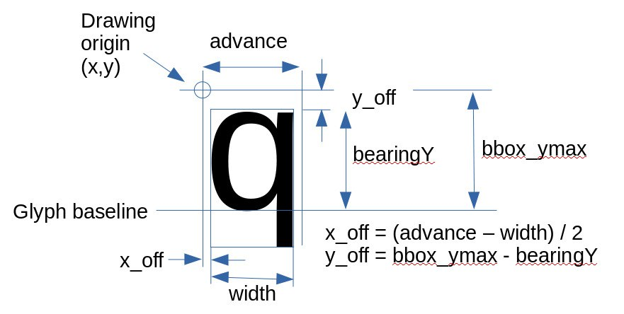

Запись разметки имеет вид:

Имя поля | Размер (байты) | Описание
code | 4 | Код символа в UTF-32
advance | 4 | Float-число, см. картинку выше
bearingY | 4 | Float-число, см. картинку выше
bbox_ymax | 4 | Float-число, см. картинку выше
width | 4 | Float-число, см. картинку выше

Запись битмап-карты имеет вид:

Имя поля | Размер (байты) | Описание
name | 32 | Имя листа (без NULL-терминатора)
res | 4 | Битмап-карта — квадратная текстура с указанной здесь стороной (в пикселях)
channels | 1 | Указывает, сколько байт описывают один пиксель  1 — L  2 — LA  3 — RGB  4 — RGBA
bitmap | res*res*channels | Данные карты

SDF — формат для хранения изображения в виде знакового поля расстояний. Используется как промежуточный этап между растровым листом шрифта и конечным .CFF-файлом

Имя поля | Размер (байты) | Описание
head | 4 | Null-terminated строка - «SDF»
res | 4 | Размер ребра карты
data | res*res*4 | Сама карта

